РЕШЕНИЕ АЛГЕБРАИЧЕСКИХ УРАВНЕНИЙ

Определение алгебраического уравнения
Алгебраическое уравнение (полиномиальное уравнение) — уравнение вида
где — многочлен от переменных , которые называются неизвестными.

Коэффициенты многочлена обычно берутся из некоторого поля , и тогда уравнение называется алгебраическим уравнение над полем .

Степенью алгебраического уравнения называют степень многочлена .
Например, уравнение
является алгебраическим уравнением седьмой степени от трёх переменных (с тремя неизвестными) над полем вещественных чисел.

Связанные определения
Значения переменных , которые при подстановке в алгебраическое уравнение обращают его в тождество, называются корнями этого алгебраического уравнения.

Примеры алгебраических уравнений
- Алгебраическое уравнение с одним неизвестным — уравнение вида где — натуральное число.
- Линейное уравнение
  - от одной переменной:
  - от нескольких переменных:
- Квадратное уравнение
  - от одной переменной:
- Кубическое уравнение
  - от одной переменной:
- Уравнение четвёртой степени
  - от одной переменной:
- Уравнение пятой степени
  - от одной переменной:
- Уравнение шестой степени
  - от одной переменной:
- Симметрическое уравнение — алгебраические уравнения вида: коэффициенты которых, стоящие на симметричных относительно середины позициях, равны, то есть если , при .
- Алгебраические уравнения, решаемые разложением на множители
Пример решения
I способ
Пример: x³ – 3x – 2 = 0.
Решение.
D(–2) : ,
Можно догадаться, что число х₁ = –1 является корнем этого уравнения, так как –1 + 3 – 2 = 0.

x³ – 3x – 2 х + 1
х³ + х² х² –х–2
– х²–3х–2
– х² – х
–2х–2
–2х–2
0

(х + 1)( х² –х–2) = 0;
х + 1 = 0 или х² –х–2 = 0;
х₁ = –1 х_{2,3} = 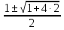 ;
х_{2,3} = 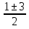 ;
х₂ = –1, х₃ = 2
Ответ. –1; 2.

II способ
Пример: x³ – 3x – 2 = 0.
Решение.
x³ + х² – х² – х – 2x – 2 = 0;
(x³ + х²) – (х² + х) – 2(x + 1) = 0;
х²(х + 1) – х(х + 1) – 2(х + 1) = 0;
(х + 1) (х² –х–2) = 0;
(х + 1) (х + 1) (х –2) = 0;
(х –2) = 0;
х₁ = –1, х₂ = 2
Ответ. –1; 2.

Решить самостоятельно или по образцу.
- x³ – х² – 8x + 6 = 0;
- x⁴ + x³– 4x² – 2x + 4 = 0;
- 6x³ + 11x² – 3x – 2=0.

Основные формулы:
ах² + bх + с = 0
х_{1,2} =

Формулы Виета
Если х₁, х₂ - корни квадратного уравнения
ах² + bх + с = 0, то

Для уравнения х² + рх + q = 0

- Уравнения, сводящиеся к алгебраическим

  - Биквадратные уравнения

Определение. Биквадратными называются уравнения вида ах⁴ + bх² + с = 0, где
а, b, с – заданные числа, причем а ≠ 0.

Метод решения
Биквадратное уравнение приводится к квадратному уравнению при помощи подстановки .

Новое квадратное уравнение относительно переменной : .

Решая это уравнение, мы получаем корни квадратного уравнения
и .
Решая эти два уравнения ( и ) относительно переменной , мы получаем корни данного биквадратного уравнения.

Порядок действий при решении биквадратных уравнений

- Ввести новую переменную
- Подставить данную переменную в исходное уравнение
- Решить квадратное уравнение относительно новой переменной
- После нахождения корней () подставить их в нашу переменную и найти исходные корни биквадратного уравнения

Пример решения
Пример: х⁴ – 8х² – 9 = 0.
Решение.
Пусть у = х², где у 0;
у² – 8у – 9 = 0;
По формулам Виета:
у₁ = –1; у₂ = 9;
Первое решение отбрасываем ( у 0),
а из второго находим х₁ = –3; х₂ = 3.
Ответ. х₁ = –3; х₂ = 3.

Домашнее задание :
решить самостоятельно или по образцу

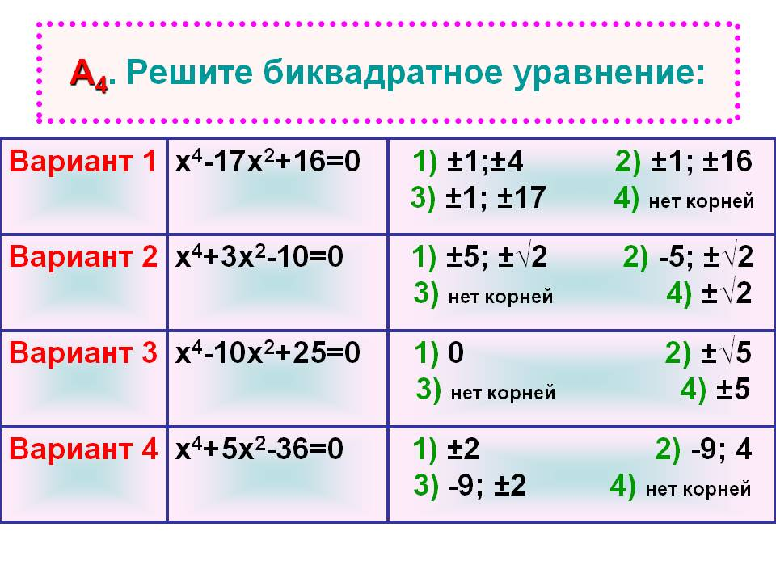

Основные формулы:

ах² + bх + с = 0
х_{1,2} =

Формулы Виета
Если х₁, х₂ - корни квадратного уравнения
ах² + bх + с = 0, то
Для уравнения х² + рх + q = 0

